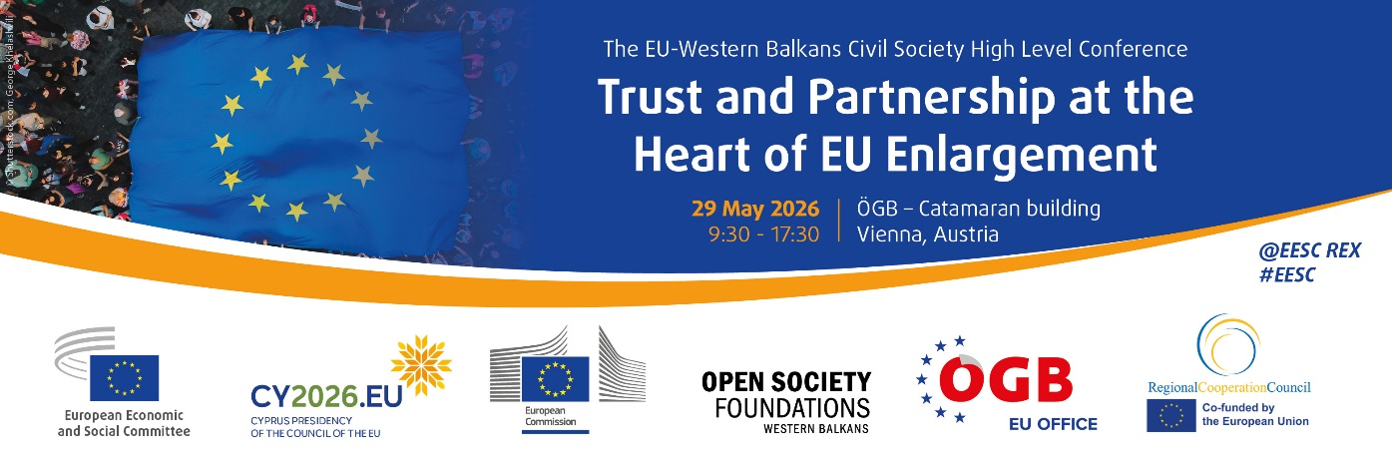
МК
ПРОГРАМА

петок, 29 мај 2026 година
Johann-Böhm-Platz 1, 1020 Виена
09:00 | Регистрација на учесници
09:30 | Поздравни обраќања  - Шеамус Боланд, претседател на ЕЕСК  - Волфганг Кацијан, претседател на Австриската федерација на синдикати и претседател на Европската конфедерација на синдикати  - Марилена Рауна, заменик министер за европски прашања, Кипарско претседателство со Советот на ЕУ (видео порака)
09:45 | Воведна сесија - Западен Балкан на патот кон ЕУ: Доверба, демократија, граѓанско општество  Модератор: Корина Стратулат, Центар за европски политики (ЦЕП)  - Шеамус Боланд, претседател на ЕЕСК  - Н.Е. Улрике Хартман, специјална пратеничка за Југоисточна Европа и проширување на ЕУ, Сојузно министерство за европски и меѓународни прашања на Република Австрија  - Ева Либман, заменик генерален секретар, Австриска федерална економска комора  - Томас Вајц, член на Европскиот парламент  - Војчех Ковалски, советник за Западен Балкан, Генерален директорат за проширување и источно соседство, Европска комисија  - Анди Добруши, директор на Фондациите Отворено општество – Западен Балкан  ДИСКУСИЈА
11:00 | Кафе пауза
11:30 | Проширување и европска безбедност: Очекувања на јавноста, политичка подготвеност и улогата на граѓанското општество  Модератор: Корина Стратулат, Центар за европски политики (ЦЕП)  - Патрик Лобис, раководител на претставништвото на Европската комисија во Австрија  - Данијела Гачевиќ, раководител на Програмскиот оддел во Секретаријатот на Советот за регионална соработка  - Фрауке М. Зебас, соработник истражувач во Грчката фондација за европска и надворешна политика (ЕЛИАМЕП) и стипендист, СВП Брисел  - Вероника Мора, Копретседател на Европскиот граѓански форум  - Андреас Акардо, раководител на одделение, Институционална соработка и Повелба на ЕУ, Агенција на ЕУ за фундаментални права (АФП)  ДИСКУСИЈА
13:00 | Ручек од Советот за регионална соработка (СРС)
14:30 | Реформски моментум и повеќегодишна финансиска рамка (ПФР): Можности за граѓанското општество
14:30 | Сесија I: Граѓанското општество и планот за раст: Најдобри практики од регионот  Модератор: Виолета Јелиќ, претседател на Комитетот за следење на Западен Балкан на ЕЕСК  - Андреј Зорко, заменик претседател на Комитетот за следење на Западен Балкан на ЕЕСК  - Симонида Кацарска, Монитор на реформите за Планот за раст на ЕУ за Западен Балкан – мрежата TEN (директор на Институтот за европска политика – Скопје)  - Срѓан Мајсторовиќ,, претседател на Управниот одбор, Центар за европска политика Србија  - Јорида Шитај, извршен директор на Европа плус  - Урош Булатовиќ, претседател на Унијата на млади претприемачи на Црна Гора  ДИСКУСИЈА
15:45 | Сесија II: Следната ПФР: Финансирање на граѓанското општество и забрзување на социо-економската конвергенција  Модератор: Јонут Сибијан, заменик претседател на Комитетот за следење на Западен Балкан на ЕЕСК  - Умур Гокче, заменик раководител на Одделот за Југоисточна Европа на ОЕЦД  - Бранимир Јовановиќ, економист во Виенскиот институт за меѓународни економски студии (wiiw)  - Агон Ниџа, виш експерт за конкурентност, Регионален совет за соработка (РСС)  - Егзона Шала, извршен директор, Младинска еколошка и безбедносна зона-EcoZ  - Клотилда Коста, претседател на одбор, Балканска мрежа за развој на граѓанското општество (БЦСДН)  - Аида Дагуда, Центар за промоција на граѓанското општество (ЦПЦД)  ДИСКУСИЈА
17:00 | Главни заклучоци и завршни забелешки  - Виолета Јелиќ, претседател на Комитетот за следење на Западен Балкан на ЕЕСК

Толкување: ГЕР/АНГ/БОС-ХРВ-ЦГ-СРП/МК/АЛБ во ГЕР/АНГ/БОС-ХРВ-ЦГ-СРП/МК/АЛБ

Повеќе информации за ЕЕСК на:

balkans@eesc.europa.eu
www.eesc.europa.eu
http://www.eesc.europa.eu/en/tags/western-balkans
@EESC_REX #EESC_WB

